UTFPR-CAMPO MOURÃO-PR.
CURSO: TÉCNICO INTEGRADO EM INFORMÁTICA
DISCIPLINA: QUÍMICA I
PROF: FÊ.
GABARITO – P2-2 – FUNÇÕES QUÍMICAS.

01-Ácido mais forte: HCl; α=92%; Ácido mais fraco: HCN; α=0,08%.
02-a) Figura 01 em anexo: Oxiácido, diácido, fraco; b) Figura 02 em anexo: Oxiácido, monoácido, fraco.
03-H₂CO₃ + 2NaOH → 2 H₂O + Na₂CO₃ – Carbonato de sódio: Normal, solúvel em água;
H₂CO₃ + NaOH → H₂O + NaHCO₃ – (mono)hidrogenocarbonato de sódio ou carbonato monoácido de sódio ou bicarbonato de sódio: hidrogenossal, solúvel em água.
04-a) ácido fosfórico – ácido; b) hidróxido de cálcio – base; c) óxido de sódio – óxido; d) hidreto de cálcio – hidreto; e) fosfato de alumínio – sal; f) sulfato de cálcio – sal.
05-a) H₂O₂ – óxido; b) Na₂CO₃ – sal; c) Al(NO₃)₃ – sal; d) H₂SO₃ – ácido; e) Cu(OH)₂ – base.
06-Ácidos: São compostos que, em meio aquoso, se ionizam gerando como cátion, exclusivamente, H⁺ . Ex: HCl; Bases: São compostos que, em meio aquoso, se dissociam gerando como ânion, exclusivamente, OH⁻. Ex: NaOH.
07-a) HCl: ácido clorídrico; b) H₂SO₄: ácido sulfúrico; c) H₃PO₄: ácido fosfórico; d) H₂CO₃: ácido carbônico; e) H₂SO₃: ácido sulfuroso; f) HNO₃: ácido nítrico; g) H₂S: ácido sulfídrico; h) HCN: ácido cianídrico; i) HBr: ácido bromídrico; j) HNO₂: ácido nitroso.
08-a) Anexo, figura 03: oxiácido, diácido, fraco; b) Anexo, figura 04: oxiácido, diácido, forte; c) Anexo, figura 05: oxiácido, triácido, fraco; d) Anexo, figura 06: oxiácido, diácido, fraco; e) Anexo, figura 07: oxiácido, monoácido, fraco.
09-a) C: 4+; b) B: 3+; c) N: 5+; d) N: 3+; e) S: 6+; f) S: 4+; g) Cl: 7+; h) Cl: 5+; i) Cl: 3+; j) Cl: 1+.
10- H₃PO₄; H₄P₂O₇; HPO₃.
11-a) Monoácido, hidrácido, forte; b) Monoácido, oxiácido, fraco; c) Diácido, hidrácido, fraco; d) Monoácido, oxiácido, forte; e) Monoácido, hidrácido, fraco; f) Diácido, oxiácido, fraco; g) Tetraácido, hidrácido, fraco.
12-a) HMnO₄; b) H₃PO₃; c) H₂C₂O₄; d) H₂SO₃; e) H₃SiO₄; f) H₄SiO₄.
13-a) Ácido bromídrico; b) Ácido (orto)arsênico; c) Ácido arsenioso; d) Ácido hipoiodoso; e) Ácido iodoso; f) Ácido iódico; g) Ácido periódico; h) Ácido (orto)antimônico; i) Ácido piroantimônico.
14-α_{H2S} = 10%; α_{H2SO4} = 66,7%; α_{HNO3} = 80% - α_{H2S} < α_{H2SO4} < α_{HNO3}.
15-a) NaOH; b) Ca(OH)₂; c) Al(OH)₃; d) Ba(OH)₂; e) KOH; f) Fe(OH)₂; g) Fe(OH)₃; h) Pb(OH)₄; i) NH₄OH; j) CuOH.
16-a) Monobase, forte, solúvel; b) Tribase, fraca, insolúvel; c) Dibase, fraca, insolúvel; d) Monobase, fraca, solúvel; e) Monobase, forte, solúvel; f) Dibase, forte, pouco solúvel; g) Monobase, fraca, insolúvel.
17-a) Hidróxido de magnésio; b) Hidróxido de césio; c) Hidróxido de mercúrio II; d) Hidróxido de estanho II; e) Hidróxido de platina IV; f) Hidróxido de amônio; g) Hidróxido de cobre II; h) Hidróxido de ouro I; i) Hidróxido de cálcio; j) Hidróxido de chumbo IV.
18- 1-d; 2-a; 3-b; 4-c; 5-d; 6-d.
19-a) HCl + NaOH ↔ H₂O + NaCl: cloreto de sódio;
b) HNO₂ + KOH ↔ H₂O + KNO₂: nitrito de potássio;
c) 2 H₃PO₄ + 3 Ca(OH)₂ ↔ 6 H₂O + Ca₃(PO₄)₂: (orto)fosfato de cálcio;
d) 2 HCl + Sn(OH)₂ ↔ 2 H₂O + SnCl₂: cloreto de estanho II;
e) 3 H₂SO₄ + 2 Fe(OH)₃ ↔ 6 H₂O + Fe₂(SO₄)₃: sulfato de ferro III.
20-a) Cloreto monobásico de cálcio: hidroxissal, insolúvel;
b) Sulfato duplo de potássio e sódio: sal duplo quanto ao cátion, solúvel;
c) Cloreto brometo de cálcio: sal duplo quanto ao ânion, insolúvel;
d) Cloreto sulfato de alumínio: sal duplo quanto ao ânion, insolúvel;
e) Carbonato monoácido de sódio: hidrogenossal, solúvel;
f) Cloreto de cálcio: normal, solúvel;
g) (orto)fosfato dipotássio monosódico: sal duplo quanto ao cátion, solúvel
h) Sulfato monobásico de alumínio: hidroxissal, insolúvel;
i) Sulfato de bário: normal, insolúvel;
j) Iodeto de prata: normal, insolúvel.
21-a) K₂SO₄, CaHPO₄, (NH₄)₂SO₄, NH₄NO₃; b) Iônica.
22-a) KCl: Iônica, HCl: Covalente; b) KCl: dissociação, HCl: ionização; c) KCl: Sal normal, HCl: Ácido.
23-a) Cianeto de estrôncio; b) Dicromato de sódio; c) Carbonato de alumínio; d) (Orto)fosfato de zinco; e) Iodato de amônio; f) Metassilicato de ferro II; g) Ferricianeto de mercúrio II; h) Sulfato de platina IV; i) Cloreto de cobre I; j) Pirofosfato de ferro III.
24-a) Cd(IO₄)₂; b) Bi₂(CrO₄)₃; c) K₄SiO₄; d) Mg(IO)₂; e) (NH₄)₄[Fe(CN)₆]; f) CuCl₂; g) Fe₃(BO₃)₂; h) HgHPO₃; i) SnAs₂O₇; j) AuPO₄.
25-a) H₂CrO₄ + NH₄OH ↔ H₂O + NH₄HCrO₄, H₂CrO₄ + 2 NH₄OH ↔ 2 H₂O + (NH₄)₂CrO₄;
b) H₃BO₃ + CuOH ↔ H₂O + CuH₂BO₃, H₃BO₃ + 2 CuOH ↔2 H₂O + Cu₂HBO₃, H₃BO₃ + 3 CuOH ↔ 3 H₂O + Cu₃BO₃;
c) HClO₂ + Ba(OH)₂ ↔ H₂O + BaOHClO₂, 2 HClO₂ + Ba(OH)₂ ↔ 2 H₂O + Ba(ClO₂)₂
d) HMnO₄ + Fe(OH)₃ ↔ H₂O + Fe(OH)₂MnO₄, 2 HMnO₄ + Fe(OH)₃ ↔ 2 H₂O + FeOH(MnO₄)₂, 3 HMnO₄ + Fe(OH)₃ ↔ 3 H₂O + FeOH(MnO₄)₃.
26-1) NaCl, 2) Na₂S, 3) MgCl₂, 4) MgS.
27- Na₂SO₄, Na₂SO₃, Na₂S₂O₃, Na₂S.
28- Sr(NO₃)₂, As(HSO₃)₃, Sb₂(SO₄)₃, Ba(ClO₃)₂.
29-Sulfato de cádmio, sulfato de bário, hidróxido de cromo III.
30- P₄S₃, S, KClO₃, (NH₄)₃PO₄.
31-Oxigênio.
32-Base: 2; Ácido 2; Sal: 4.
33- M₂(SO₄)₃.
34-a) Óxido de rubídio; b) Óxido de rádio; c) Óxido de prata; d) Óxido de cromo III; e) Óxido de lítio; f) Óxido de mercúrio I; g) Óxido de estanho IV; h) Óxido de cobre II; i) Óxido de ferro III; j) Óxido de platina IV.
35-a) Na₂O; b) Bi₂O₃; c) FeO; d) HgO; e) Cu₂O; f) Au₂O₃; g) SeO₃; h) CO₂; i) B₂O₃; j) SnO.
36-a) Ácido; b) Básico; c) Anfótero; d) Neutro; e) Peróxido; f) Anfótero; g) Anfótero; h) Neutro; i) Peróxido; j) Duplo.
37-a) CO₂ + 2 NaOH ↔ H₂O + Na₂CO₃; b) Não há reação; c) Al₂O₃ + 3 H₂SO₄ ↔ 3 H₂O + Al₂(SO₄)₃; d) Não há reação; e) MgO + 2 HCl ↔ H₂O + MgCl₂; f) Fe₃O₄ + 8 HCl ↔ FeCl₂ + 2 FeCl₃ + 4 H₂O; g) Não há reação; h) K₂O + H₂SO₄ ↔ H₂O + K₂SO₄; i) K₂O₂ + H₂SO₄ ↔ H₂O₂ + K₂SO₄; j) 2 KO₂ + H₂SO₄ ↔ H₂O₂ + K₂SO₄ + O₂.
38-a) F; b) V; c) V; d) V; e) V; f) F; g) V.
39-(NH₄)₂MoO₄.
40-a) Ácido sulfúrico – ácido; b) Óxido de cálcio – óxido; c) Hidróxido de alumínio – base; d) Hidreto de sódio – hidreto; e) Peróxido de potássio – óxido; f) (Orto)fosfato de sódio – sal; g) monohidrogenocarbonato de sódio – sal; h) Ácido clorídrico – ácido; i) Óxido de ferro III – óxido; j) Hidróxido de cálcio – base.
41-1-f; 2-b; 3-a; 4-h; 5-j; 6-i; 7-g; 8-c.
42-a) H₃PO₄ + 3 KOH ↔ 3 H₂O + K₃PO₄; b) ) H₃PO₄ + KOH ↔ H₂O + KH₂PO₄, H₃PO₄ + 2 KOH ↔ 2 H₂O + K₂HPO₄.
43-a) H₂SO_{4(aq)} + CaCO_{3(s)} ↔ CaSO_{4(s)} + H₂O_{(l)} + CO_{2(g)}; b) 2 HNO_{3(aq)} + CaCO_{3(s)} ↔ Ca(NO₃)_{2(aq)} + H₂O_{(l)} + CO_{2(g)}; c) H₂SO_{4(aq)} + Fe_{(s)} ↔ FeSO_{4(aq)} + H_{2(g)}; d) 2 HNO_{3(aq)} + Fe_{(s)} ↔ Fe(NO₃)_{2(aq)} + H_{2(g)}.
44- A: hipoclorito de sódio; B: cloreto de sódio.
45- SO₃ + H₂O ↔ H₂SO₄.
46- α = 80%.
47- 6.
48- I-V; II-V; III-F; IV-V; V-V.
49-(Orto)fosfato de bário; Σ= 12.
50- Al₂O₃ – iônico.

Anexos – Figuras: Figura 01 – Figura 02
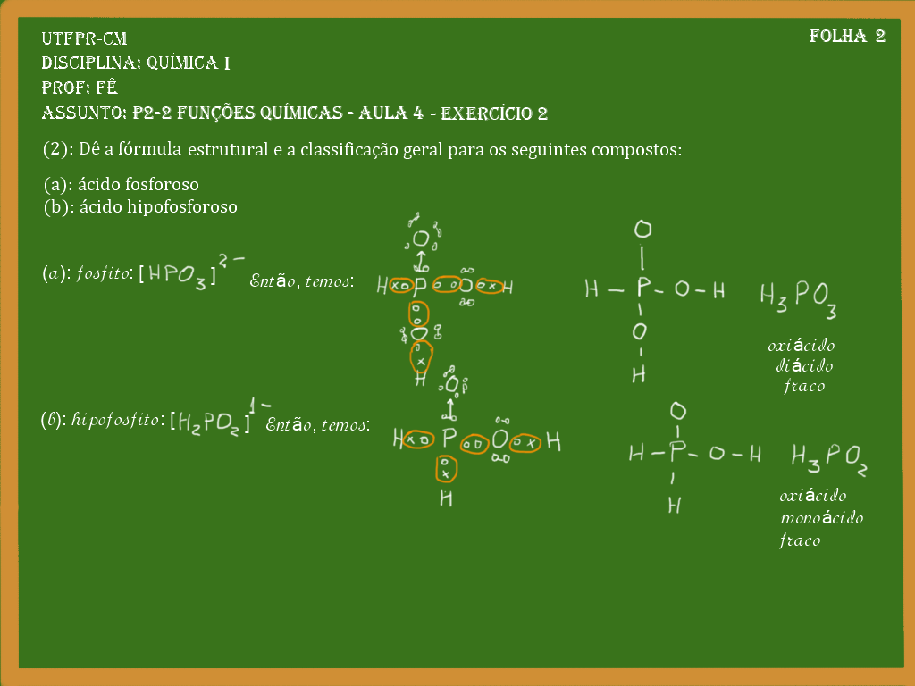Figura 03 – Figura 04 – Figura 05 – Figura 06 – Figura 07
